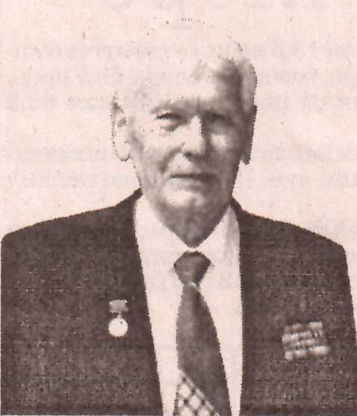

КАЛИМУЛЛИН ХАТЫМ РАХИМОВИЧ

(1920 – 2006)

Калимуллин Х.Р. родился 15 ноября 1920 года в селе Аитово Бижбулякского района Башкирской АССР. В 1929 пошел в школу. В 1936 году поступил в Белебеевское педучилище на отделение подготовки учителей немецкого языка. В 1938 году поступил на факультет немецкого языка Уфимского института иностранных языков. В июне 1941 года с отличием окончил данный институт. С июля 1941 года до конца декабря 1945 года - на фронте. Сначала учился в Ижевской школе пилотов, затем в Ленинградской школе механиков по авиавооружению. С марта 1943 года на Юго-Западном, III Украинском фронте, 18 УТАП 17 Воздушной армии механиком по авиавооружению, с марта 1945 года до декабря 1945 года служил начальником строевого отдела и кадров. Был награжден медалью «За боевые заслуги», орденом «Отечественной войны II степени», орденом Октябрьской революции, Почетной грамотой Президиума Верховного Совета Башкирской АССР. Имел звания «Отличник народного просвещения», «Заслуженный учитель школ Башкирской АССР», занесен в Книгу почета Бижбулякского РОНО. Общий трудовой стаж - 39 лет. Образование высшее, в 1958 году окончил Башкирский Государственный университет. Работал с 1946 по декабрь 1980 года учителем немецкого языка, 1 год – завучем, 29 лет - директором Аитовской средней школы. Был делегатом пяти съездов учителей Башкирии. Умер в 2006 году.
Награды: 1944г. - медаль «За боевые заслуги», 1957г. - Почетная грамота Президиума Верховного Совета БАССР, 1966г. - Звание «Заслуженный учитель школ БАССР» 1968г. - Почетная грамота министерства просвещения РСФСР и Республиканского комитета профсоюзных работников просвещения, высшей школы и научных учреждений, 1970г. - «Юбилейная медаль. 100 лет со дня рождения В.И.Ленина», 1975г. - звание «Отличник народного просвещения», 1978г. - орден Октябрьской Революции, 1985г. - орден Отечественной войны II степени.

